

**Об утверждении регламента государственной услуги "Субсидирование затрат перерабатывающих предприятий на закуп сельскохозяйственной продукции для производства продуктов ее глубокой переработки"**

***Утративший силу***

Постановление акимата Южно-Казахстанской области от 21 мая 2018 года № 140. Зарегистрировано Департаментом юстиции Южно-Казахстанской области 6 июня 2018 года № 4621. Утратило силу постановлением акимата Туркестанской области от 30 июня 2020 года № 142

      Сноска. Утратило силу постановлением акимата Туркестанской области от 30.06.2020 № 142 (вводится в действие по истечении десяти календарных дней после дня его первого официального опубликования).

      В соответствии с пунктом 2 статьи 27 Закона Республики Казахстан от 23 января 2001 года "О местном государственном управлении и самоуправлении в Республике Казахстан", с пунктами 1 и 3 статьи 16 Закона Республики Казахстан от 15 апреля 2013 года "О государственных услугах", акимат Южно-Казахстанской области ПОСТАНОВЛЯЕТ:

      1. Утвердить прилагаемый регламент государственной услуги "Субсидирование затрат перерабатывающих предприятий на закуп сельскохозяйственной продукции для производства продуктов ее глубокой переработки".

      2. Государственному учреждению "Аппарат акима Южно-Казахстанской области" в установленном законодательством порядке обеспечить:

      1) государственную регистрацию настоящего постановления в территориальном органе юстиции;

      2) в течение десяти календарных дней со дня государственной регистрации настоящего постановления направление его копии в бумажном и электронном виде на казахском и русском языках в Республиканское государственное предприятие на праве хозяйственного ведения "Республиканский центр правовой информации" для официального опубликования и включения в эталонный контрольный банк нормативных правовых актов Республики Казахстан;

      3) в течение десяти календарных дней со дня государственной регистрации настоящего постановления направление его копии на официальное опубликование в периодические печатные издания, распространяемые на территории Южно-Казахстанской области;

      4) размещение настоящего постановления на интернет-ресурсе акимата Южно-Казахстанской области после его официального опубликования.

      3. Контроль за исполнением настоящего постановления возложить на первого заместителя акима области Усербаева А.Ш.

      4. Настоящее постановление вводится в действие по истечении десяти календарных дней после дня его первого официального опубликования.

|  |  |
| --- | --- |
| *Аким области* | *Ж.Туймебаев* |
| *Усербаев А.Ш.* |
| *Тургумбеков А.Е.* |
| *Тасжуреков Е.К.* |
| *Садыр Е.А.* |
| *Садибеков У.* |
| *Сарсембаев Т.К.* |
| *Сабитов А.С.* |
| *Тасыбаев А.Б.* |

|  |  |
| --- | --- |
|  | Приложение к постановлению акимата Южно-Казахстанской области от "21" мая  2018 года № 140 |

**Регламент государственной услуги "Субсидирование затрат перерабатывающих предприятий на закуп сельскохозяйственной продукции для производства продуктов ее глубокой переработки"**

      Сноска. Приложение - в редакции постановления акимата Туркестанской области от 16.05.2019 № 91 (вводится в действие по истечении десяти календарных дней после дня его первого официального опубликования).

**1. Общие положения**

      1. Государственная услуга "Субсидирование затрат перерабатывающих предприятий на закуп сельскохозяйственной продукции для производства продуктов ее глубокой переработки" (далее – государственная услуга) оказывается государственным учреждением "Управление сельского хозяйства Туркестанской области" (далее – услугодатель).

      2. Прием заявок и выдача результатов оказания государственной услуги осуществляются через веб-портал "электронного правительства" www.egov.kz (далее – портал).

      Форма оказания государственной услуги: электронная (полностью автоматизированная).

      3. Результат оказания государственной услуги – уведомление о перечислении субсидии либо мотивированный отказ в предоставлении государственной услуги в случаях и по основаниям, предусмотренным пунктом 10 к Стандарту государственной услуги "Субсидирование затрат перерабатывающих предприятий на закуп сельскохозяйственной продукции для производства продуктов ее глубокой переработки", утвержденного приказом Министра сельского хозяйства Республики Казахстан от 28 апреля 2015 года № 3-2/378 "Об утверждении стандартов государственных услуг в области животноводства" (далее – Стандарт).

**2. Описание порядка действий структурных подразделений (работников) услугодателя в процессе оказания государственной услуги**

      4. Основанием для начала действия по оказанию государственной услуги является предоставление услугополучателем, посредством портала в информационную систему субсидирования, заявки на получение субсидий в форме электронного документа, удостоверенного электронной цифровой подписью (далее – ЭЦП), по форме, согласно приложению 3 к Стандарту.

      5. Содержание каждой процедуры (действия), входящей в состав процесса оказания государственной услуги, длительность его выполнения:

      1) ответственный исполнитель услугодателя подтверждает принятие заявки, путем подписания с использованием электронного цифравого подписи соответствующего уведомления – 1 (один) рабочий день;

      2) ответственный исполнитель отдела финансирования и бухгалтерского учета услугодателя в соответствии с планом финансирования формирует платежные поручения на выплату субсидий – 2 (два) рабочих дня;

      3) ответственный исполнитель услугодателя направляет уведомление о результатах оказания государственной услуги в форме электронного документа на адрес электронной почты, указанный услугополучателем при регистрации в информационной системе субсидирования, также в "личный кабинет" услугополучателя – 2 (два) рабочих дня.

      6. Результат процедуры (действия) по оказанию государственной услуги, который служит основанием для начала выполнения следующей процедуры (действия):

      1) ответственный исполнитель услугодателя принимает заявку;

      2) ответственный исполнитель отдела финансирования и бухгалтерского учета услугодателя формирует в информационной системе субсидирования платежные поручения на выплату субсидий;

      3) ответственный исполнитель услугодателя направляет соответствующее уведомление о результатах оказания государственной услуги на электронный адрес и в "личный кабинет" услугополучателя.

**3. Описание порядка взаимодействия структурных подразделений (работников) услугодателя в процессе оказания государственной услуги**

      7. Перечень структурных подразделений (работников) услугодателя, которые участвуют в процессе оказания государственной услуги:

      1) ответственный исполнитель услугодателя;

      2) ответственный исполнитель отдела финансирования и бухгалтерского учета услугодателя.

      8. Описание последовательности процедур (действий) между структурными подразделениями (работниками) с указанием длительности каждой процедуры (действия) указано в пункте 5 раздела 2 настоящего регламента.

**4. Описание порядка взаимодействия с Государственной корпорацией "Правительство для граждан" и (или) иными услугодателями, а также порядка использования информационных систем в процессе оказания государственной услуги**

      9. Государственная услуга через Государственной корпорацией "Правительство для граждан" не оказывается.

      10. Справочник бизнес-процессов оказания государственной услуги указан в приложении к настоящему регламенту.

|  |  |
| --- | --- |
|  | Приложение к регламенту государственной услуги "Субсидирование затрат перерабатывающих предприятий на закуп сельскохозяйственной продукции для производства продуктов ее глубокой переработки" |

**Справочник бизнес-процессов оказания государственной услуги "Субсидирование затрат перерабатывающих предприятий на закуп сельскохозяйственной продукции для производства продуктов ее глубокой переработки"**

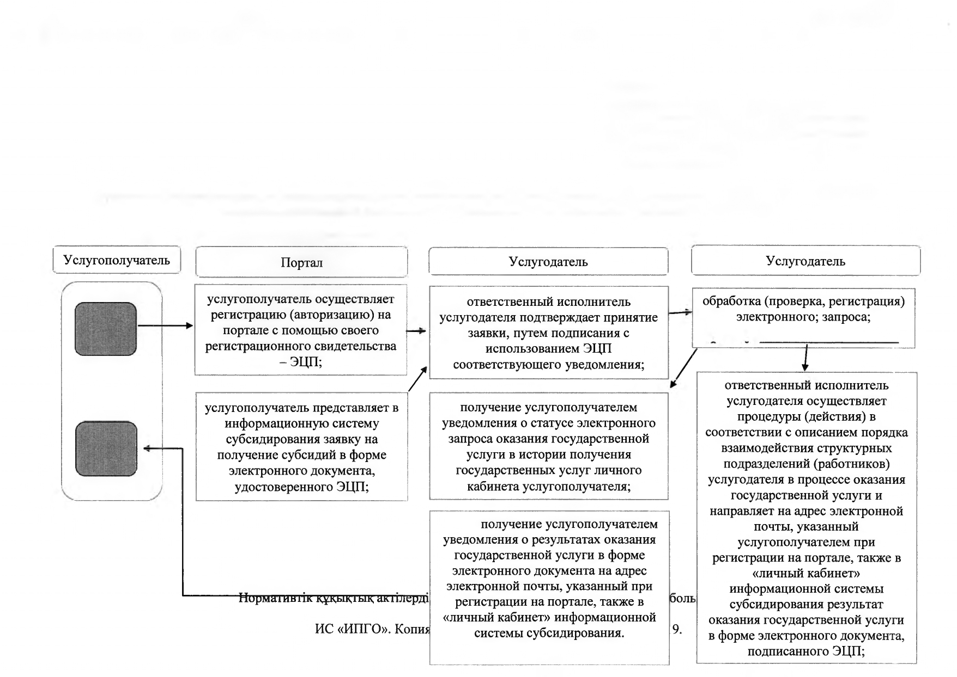

      Условные обозначения:

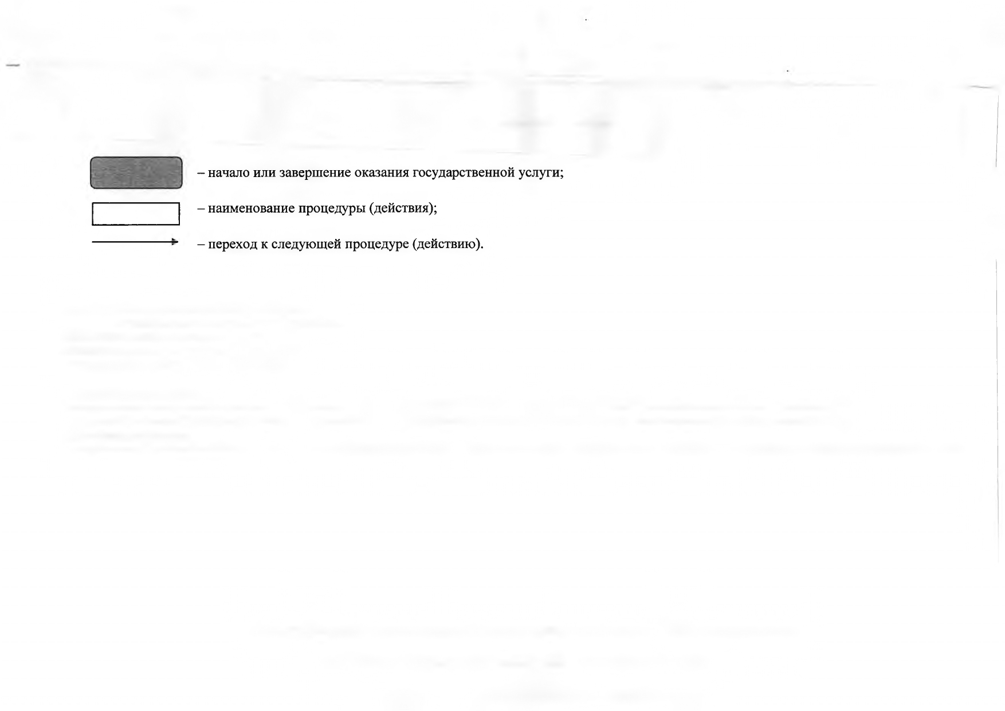

© 2012. РГП на ПХВ «Институт законодательства и правовой информации Республики Казахстан» Министерства юстиции Республики Казахстан